JACKON Modula

JACKON Insulation by BEWI

Eigenschaften

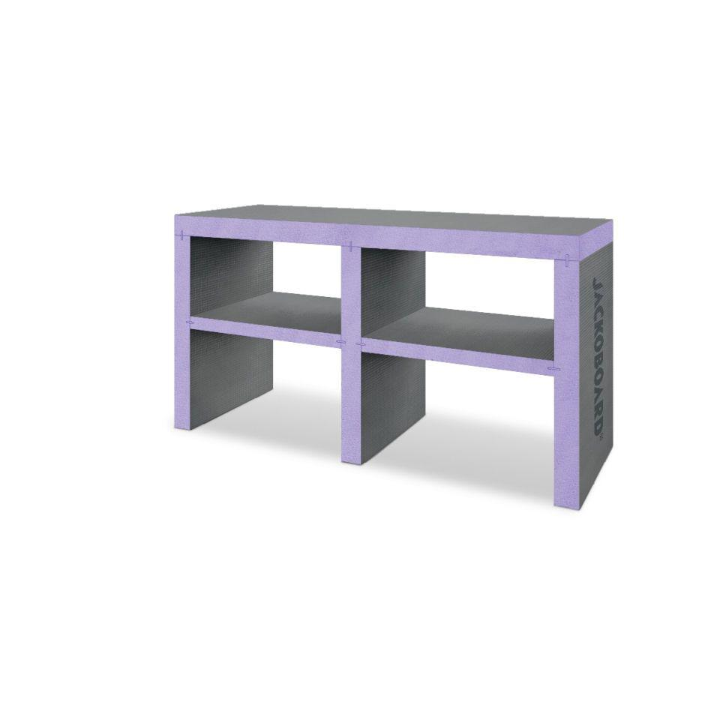

Ausführung

Bauplatte, sonstige

Farbton

grau, violett

Werkstoff

Extrudiertes Polystyrol (XPS), Glasfaser, Hartschaum

Breite (mm)

600,00 - 1.600,00

Höhe (mm)

850,00 - 2.125,00

Länge (mm)

600,00

Befestigung

kleben, schrauben

Brandverhalten

E

Diffusionsverhalten

dampfbremsend

Wasserbeständigkeit

wasserabweisend

Druckfestigkeit (N/mm²)

3,00

Gewicht (kg/m²)

2.692,00

Zugfestigkeit (N/mm²)

3,00

Eigenschaften

spachtelfähig